Всероссийский конкурс юных исследователей окружающей среды «Открытия 2030»

Наименование организации:
Муниципальное бюджетное учреждение дополнительного
образования Дом пионеров и школьников г. Янаул
муниципального района Янаульский район Республики Башкортостан

Направление: Зеленая энергия

Научно-исследовательский проект
на тему: Создание проекта «умного дома» для арктической зоны

Подготовил:
Чухланцев Никита Владимирович
обучающийся 8 класса
МБУ ДО ДПШ г. Янаул
объединение «Исследователь»

Руководитель:
Канифова Рина Рамусовна
педагог дополнительного образования, к.б.н.
МБУ ДО ДПШ г. Янаул

Янаул 2021г.
ОГЛАВЛЕНИЕ  Введение  1. ПРОЕКТИРОВАНИЕ ЖИЛЫХ ДОМОВ ДЛЯ АРКТИЧЕСКОЙ ЗОНЫ  1.1 Ознакомление с особенностями арктической зоны | 3  6  6
1.2 Альтернативная энергетика Арктики | 9
1.3 Модели «умных домов» в Арктике | 12
2. РАЗРАБОТКА МОДЕЛИ ЭНЕРГОЕМКОГО ЖИЛОГО ДОМА ДЛЯ УСЛОВИЙ АРКТИЧЕСКОЙ ЗОНЫ  2.1 Этапы проектной работы  2.2 Элементы Пельтье.  Их применение в конструкции потолка «Умного дома» | 17  17  17
2.3 Влияние разности температур на элементы Пельтье | 22
2.4 Бифилярная катушка | 25
2.5 Общая модель энергоемкого жилого дома для народов Арктики | 30
2.6 Физические основы при сборке маломощного вертикального ветрогенератора | 33
2.7 Смета расходов на строительство умного дома и расчёт экономической эффективности оборудований при энергопотреблении | 34
2.8 Возможность применения модели «умного дома» в условиях Республики Башкортостан | 35
Заключение | 37
Список использованной литературы | 38

Введение
Многие родители моих одноклассников, мой дядя ездят на работу в Ямало-ненецкий автономный округ. Округ расположен в арктической зоне на севере крупнейшей в мире Западно-Сибирской равнины. По приезду дядя всегда рассказывал, что им приходилось постоянно переезжать с одного месторождения нефти на другой и работать даже при 50-60 градусах мороза. Это очень трудно представить, ведь в Янауле даже в -20 градусов уже не хочется выходить на улицу. В будке, где жил дядя часто было очень прохладно. Тогда у меня появилось желание разработать модель комфортного, безопасного, мобильного теплого дома, который бы использовал для выработки электричества ресурсы арктической зоны.
Арктическая зона относится к территориям со слаборазвитой инфраструктурой и ей принадлежит 21% площади России. Здесь отмечается вечная мерзлота, продолжительная зима, отсутствуют линии электропередач, дороги. На данный момент в арктической зоне России проживает 2,3 миллиона человек. Кроме рабочих, занимающихся добычей нефти и газа, для проведения научных исследований и розыскных работ в арктическую зону направляются ученые, инженеры, геологи, геофизики. Им тоже приходится кочевать с одного объекта на другой, и требуются наиболее мобильные условия проживания. Для обеспечения жилья и рабочих зон в холодном климате важно знать особенности моделирования всех элементов сооружения мобильных зданий с легким конструкторским исполнением. Здесь важно для строительства применять теплоемкие материалы, внедрять энергосберегающие и безопасные технологии, работающие на ресурсах данной территории.
Цель работы: разработать проект мобильного умного дома для арктической зоны, который бы соответствовал экономичности, экологичности, способствовал энергосбережению, безотходности и комфорту.

Задачи исследования:
- ознакомиться с физико-географическими особенностями арктической зоны;
- рассмотреть подходящие варианты альтернативной энергетики для арктического дома;
- изучить предложенные архитекторами модели умных домов и выявить выдвинутые ими характеристики, чтобы мы могли их учитывать при конструировании умного дома;
- познакомиться с энергоэффективными и безопасными видами оборудования, способного вырабатывать ток на ресурсах арктической зоны: провести анализ их режима работ, произвести расчеты по оценке их производственной эффективности;
- разработать модель «умного и мобильного энергоемкого дома», основанного на зеленых технологиях;
- провести экономическую оценку эффективности предложенного нами «умного дома».
Предмет исследования: разработка проекта «умного дома» для условий Арктики.
Объект исследования: умный дом.
Новизна исследования: в работе впервые предложена модель экологичного, энергосберегающего, мобильного «умного дома», использующего альтернативные источники энергии и оборудования, обеспечивающие энергосбережение и безотходность.
Методы исследования: для проведения нашего исследования был проанализирован теоретический материал. Также были произведены: расчеты по техническим характеристикам работы предлагаемого оборудования, а также оценка производственной и экономической эффективности его работы.
Степень изученности темы: Проблему обеспечения энергосбережения регионов России, расположенных в условиях холодного климата рассматривали в своих работах такие ученые как Башмаков И.А., Дзедзичек М.Г. [2;3], Воропай Н.И., Марченко О.В., Стенников В.А. [4], Змиева К.А. [5], Иванова И.Ю., Тугузова Т.Ф., Халгаева Н.А. [6], Воропай Н.И., Санеева Б.Г. [4].
Возможности использования альтернативной энергии в Арктике были изучены Потравным И.М., Яшаловой Н.Н., Бороухиным Д.С., Толстоуховой М.П., Смоленцевым Д.О., Ивиной О.Н. [7].
Кроме того, многие архитекторы продумывали различные варианты жилых комплексов с учетом всех геофизических и климатических особенностей, позволяющих создать максимальный комфорт жилых и рабочих зон при минимизации энергопотребления. К ним относятся: архитектор А. Шипков, который предложил проект с жилого дома в виде пирамиды, С. Одновалов и М. Цимбал - жилой комплекс из нескольких многоэтажных башен цилиндрической формы. Команда проектировщиков из Канады еще в 1958 году разработали проект арктического города Фробишер-Бей, в центре которого под куполом размещались общественные и административные учреждения, а вокруг радиально располагались 12-этажные жилые здания. Отапливать город должна была атомная электростанция [1;11;12].
Социальная значимость проекта: предлагаемая нами модель дома позволит улучшить быт коренных народов и исследователей Арктики, а так же за счет применения альтернативной энергетики уменьшить «углеродный след» - выбросы углекислого газа в атмосферу.
Практическая ценность: результаты исследовательской работы могут быть использованы архитекторами, инженерами, проектировщиками.
Место, сроки проведения исследования: проект разрабатывался на протяжении сентября-октября 2021 года. В состав проектной группы входили 3 человека:
- Я - Чухланцев Никита - учащийся объединения «Исследователь» МБУ ДО ДПШ г. Янаул;
- мой двоюродный брат Чухланцев А.А., работающий электриком в ОА «Янаульские электрические сети»,
- научный руководитель Канифова Р.Р. – кандидат биологических наук, педагог дополнительного образования МБУ ДО ДПШ г. Янаул.
Организационный механизм реализации проекта включает: предоставление результатов проектной работы в отдел по экономическому развитию Министерства по экономическому развитию Республики Башкортостан с целью возможной модернизации модели «умного дома» в условиях мерзлотных областей Уральских гор.
Перспектива проекта: предложенный нами проект «умного дома» перспективен для внедрения в условиях арктической зоны и зоне резко континентального климата.

1. ПРОЕКТИРОВАНИЕ ЖИЛЫХ ДОМОВ ДЛЯ АРКТИЧЕСКОЙ ЗОНЫ
1.1 Ознакомление с особенностями Арктической зоны
Арктика переводится с греческого «медведица», находящийся под созвездием Большой Медведицы. Это физико-географический район Земли, примыкающий к Северному полюсу. Северный Ледовитый океан с островами формирует площадь 27 млн. км².
В Арктике произрастают карликовые кустарники, злаки, травы, лишайники и мхи. Низкие летние температуры обусловливают малое разнообразие видов и небольшие размеры растений.
Арктика — место обитания целого ряда уникальных животных: овцебыка, дикого я, снежного барана, медведя. К травоядным обитателям тундры относятся: лемминг, овцебык и дикий северный олень. Они являются пищей для песца и волка. Полярный белый медведь также является хищником.
Полярным летом в тундре гнездятся миллионы перелётных птиц. В морях Арктики обитают тюлени, моржи, а также китообразные: усатые киты, нарвалы, касатки и белухи [1].
В последние годы происходит и изменение климата, что грозит многим животным Арктики полным исчезновением. В наибольшей опасности находятся белые медведи, так как при сокращении площади морского льда животные вынуждены переходить на побережье, где их кормовой базы меньше.
Физико-географическая характеристика Арктической зоны: Арктика — единый физико-географический район Земли, примыкающий к Северному полюсу и включающий окраины материков Евразии и Северной Америки, почти весь Северный Ледовитый океан с островами (кроме прибрежных островов Норвегии), а также прилегающие части Атлантического и Тихого океанов. Южная граница Арктики совпадает с южной границей зоны тундры. По особенностям рельефа в Арктике выделяют: шельф с островами материкового происхождения и прилегающими окраинами материков и Арктический бассейн. Область шельфа занята окраинными морями — Баренцевым, Карским, Лаптевых, Восточно-Сибирским и Чукотским. Рельеф суши российской Арктики в основном равнинный, местами, особенно на островах, гористый. Центральная часть — Арктический бассейн, область глубоководных котловин (до 5527 м) и подводных хребтов. Высшая точка Арктики — гора Гунбьёрн (Гренландия).
Особенности природы: низкий радиационный баланс, существование ледников и многолетнемёрзлых пород, преобладание тундровой растительности и арктических пустынь.
Средние температуры самого холодного зимнего месяца в южной части арктического района до −25⁰C, в морях Баффина и Чукотском и от −32−36⁰ C; у арктического бассейна - до −45−50 C. Минимальные температуры в этих районах иногда снижаются до −55−60°C.
Когда наступают полярные сутки, большие объемы тепла и света поглощаются снегом и льдом. Районы, прилегающие к акваториям Атлантического и Тихого океанов, теплее и там больше осадков, а климат внутренних районов холоднее и более сухой. Зимой в Арктике усиливаются действия циклонов со стороны Атлантического океана. В это время высокие показатели температуры воздуха, сильные ветра, максимальное количество осадков и облачность. В сибирской части Арктики действуют антициклоны. Ветра здесь незначительные, очень низкие показатели температур, мало осадков. Скорость ветра в январе 5-10 м/с, в июле 4 м/c.
Режим хозяйственного использования территории: арктическая зона характеризуется значительными по запасам минерально-сырьевыми ресурсами; высокой долей коренных малочисленных народов в населении арктических регионов, сосредоточением объектов экономики и социальной сферы на ограниченных территориях, удаленностью и транспортной труднодоступностью; чрезвычайной уязвимостью и медленной восстановимостью природных экосистем. В арктической зоне добывается около 80 % российского газа, более 90% никеля и кобальта, 60 % меди, 96 % платиноидов, 100 % барита. Вклад российской Арктики в поддержание глобального экосистемного баланса оценивается в 12% и превосходит совокупный вклад всех других стран арктического региона. Кроме того, в Российской Федерации представлено примерно 80% всего видового разнообразия Арктики. Эта специфика определяет необходимость выделения арктической зоны Российской Федерации в самостоятельный объект государственной политики.
В Арктике содержится очень большое количество неразработанных энергоресурсов — нефти, урана, газа.
Экологические организации, такие как «Гринпис» и Всемирный фонд дикой природы, протестуют против разработки нефтяных месторождений в Арктике. В 2012 году началась международная кампания «Защитим Арктику», которая призывает людей по всему миру подписать требование о моратории на добычу нефти в Арктике.
Над Арктикой появилась озоновая дыра рекордных размеров. Причиной этому являются сконцентрированные над стратосферой в районе Северного полюса массы холодного воздуха.
По данным исследований, температура в Арктике повышается в два раза быстрее, чем в остальном мире. Это может привести к вымиранию многих видов растений и животных в регионе. Потепление ставит под угрозу существование коренных народов Арктики — их пропитание и уклад жизни напрямую зависят от растительного и животного мира.
По данным американских ученых, исследовавших изменения климата во всех районах Арктики, в последние годы площадь ледяного покрова стремительно убывает [1].
Подводя итог первому разделу можно отметить, что арктическая зона имеет свои особенности, которые нужно учитывать при строительстве зданий, в том числе и жилых домов. Это в первую очередь касается большого слоя мерзлоты, что влияет на особые требования к проектированию фундамента, толщины стен, удержанию тепла внутри дома.

1.2 Альтернативная энергетика Арктики

Регионы Крайнего Севера и Арктики особенно нуждаются во внедрении инновационных энергоэффективных решений, а также современных атомных электростанций, использующих гораздо более дешевые возобновляемые источники энергии. Именно здесь, в этих регионах, введение технологий альтернативной возобновляемой энергетики должно не только окупаться, но и, в значительной степени, сократить бюджетные расходы на субсидирование энергопотребления.
Доля возобновляемых источников энергии (ВИЭ) в производстве европейской электроэнергии достигла рекордных 34,6%. Солнечная и ветровая энергетика совместно выработали почти 18% электроэнергии (569 ТВт*ч), впервые обогнав уголь по выработке электроэнергии.
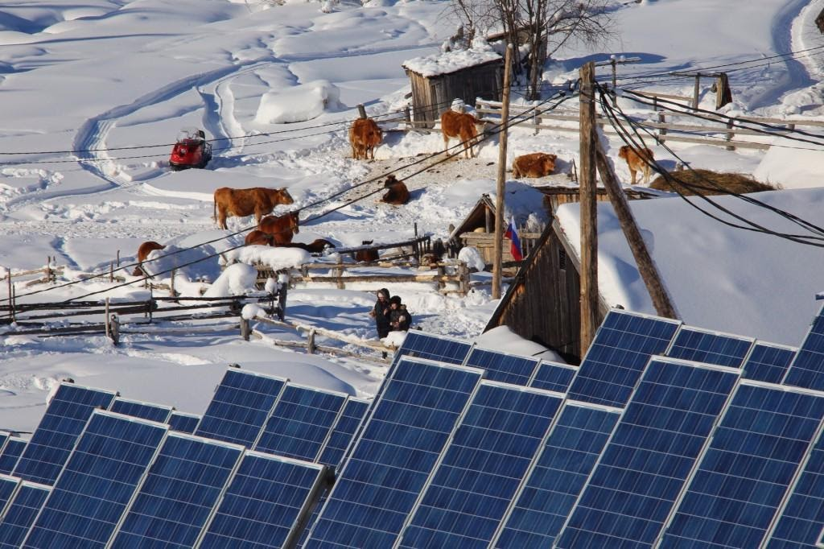
Рис. 1- Солнечная электростанция. Село Юнкюр, Верхоянский район, республика Саха (Якутия)

Доля ветровой и солнечной генерации выросла благодаря установке новых мощностей, а рост газовой генерации обусловлен более высокими ценами на CO₂ и низкими ценами на газ, что повысило конкурентоспособность газовых электростанций по сравнению с угольными. Отметим, что в 2019 газовая генерация по объёмам выработки была на 8% ниже рекордного уровня 2010 года [7].
При этом не только Евросоюз демонстрирует высокий интерес к возобновляемым источникам энергии. По данным Bloomberg New Energy Finance тенденция повышения доли инвестиций в различного рода альтернативную энергетику наблюдается по всему миру. Ветроэнергетика (ВИЭ) – это один из наиболее эффективных и недорогих источников электроэнергии.
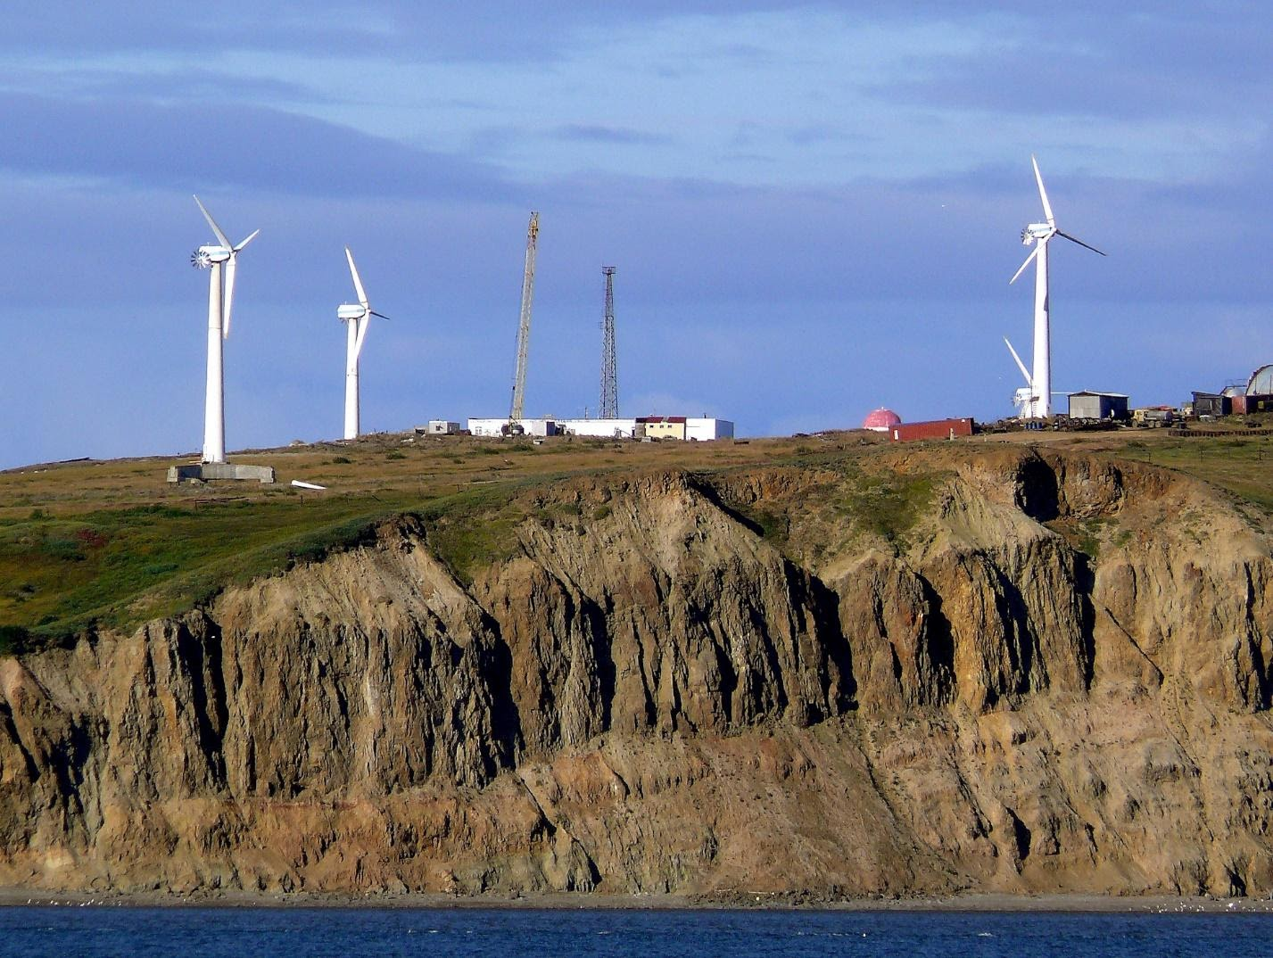
Рис. 2 - Анадырская ветряная электростанция на мысе
Обсервации Анадырского района (2 МВт)

Возможности развития ВИЭ в Арктике диктует сама природа. Так, в самых северных широтах есть потенциал для развития ветровой энергетики, а в ряде восточных приарктических регионов (например, в Якутии) – солнечной. Ресурс ВИЭ в арктическом регионе значительный и его реализация позволит уже в ближайшее время обеспечить 40-50% замену дизельного топлива, а в дальнейшем и больший объем [8].
В настоящее время состояние технологий возобновляемой энергетики в России характеризуется их слабой развитостью. Однако значимость ВИЭ в Арктике возрастает именно в настоящее время, и, как уже было сказано выше, связано с высокой себестоимостью традиционных источников энергии, а также необходимостью снижения нагрузки на окружающую среду – одним из важнейших мировых трендов современности. Для роста числа проектов в сфере возобновляемой энергетики в арктической зоне Российской Федерации необходимы: эффективная нормативно-правовая база, благоприятный инвестиционный и налоговый климат, а также высокий уровень государственной поддержки.
Общей особенностью климата северных регионов является продолжительная зима (до 300 дней в году) с морозами, достигающими -35-50°С. В короткий (около 3 месяцев) летний период температура только иногда поднимается до+20°С. Устойчивые и сильные ветра наблюдаются здесь в большей степени зимой, а также в переходный период (весна и осень).
Существует два основных направления развития ветроэнергетики в условиях Крайнего Севера:
- Использование малых ветроэнергетических установок (ВЭУ) для децентрализованных потребителей энергии, как отдельно, так и в составе гибридных энергоустановок (совместно с солнечными батареями и дизельными генераторами). Наиболее серьезным препятствием на пути развития малой ветроэнергетики является достаточно высокая стоимость ветряных установок.
- Применение ВЭУ в составе действующей развитой электросети. Большой опыт в данном вопросе накопили США и ЕС [7].
Делая вывод второму разделу можно отметить, что в предлагаемом литературном обзоре выявлено, что в арктической зоне лидируют два варианта альтернативных видов энергетики: это ветроэнергетика и солнечные батареи.
1.3 Модели предлагаемых архитекторами «умных домов» для Арктики
Многими архитекторами рассматриваются проекты для создания компактного и эргономичного архитектурного сооружения, а именно модуля, для комфортного проживания людей в суровых условиях полярного края. Данная модель жилья может служить единицей модульной системы для экспедиций (научных, изыскательских, баз геологоразведки), а также для временного проживания, преимущественно с комнатами (каютами), и с помещениями обслуживания и общения (кают-компании).
Первый уровень модуля жилого дома: здесь каждая каюта рассчитана на проживание в ней двух – трех человек (высота каюты позволяет вместить трёхъярусную кровать) также имеются зоны бытового обслуживания (кухня, прачечная, тренажерный зал, библиотека и т.д.). На втором уровне располагаются кабинеты научных сотрудников, кабинеты техников и врачей. Количество и конфигурация кают, зон бытового обслуживания и кабинетов ученых зависит от количества единиц модулей, используемых при сборке станции [4].
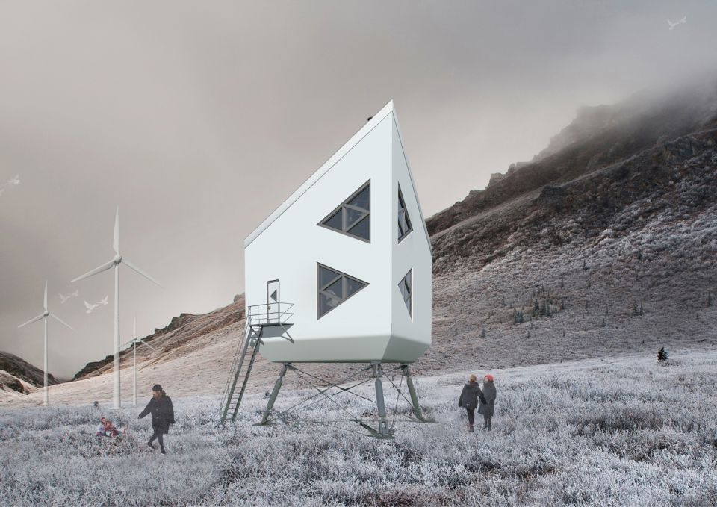
Рис. 3 – Первый модуль жилого здания для условий Арктики

Модуль представляет собой пассивное сооружение, обеспечивается энергией от солнечных батарей установленных на крыше и др. альтернативных источников энергии (ветрогенераторов). Здание герметично, имеет энергосберегающие окна и теплоизоляцию, вентиляцию с рекуперацией воздуха. На чердаке располагается оборудование для электрической коммуникации модуля, коллектора для сбора энергии от солнечных батарей в летний период года, рекуператор для приточно-вытяжной вентиляции. В нижнем отсеке модуля, расположены коммуникации, необходимые для водоснабжения и водоотведения [6].
Второй модуль - имеет каркас из нержавеющей стали и алюминия, обшит композитными панелями и крепится на два вида опор:
1. Рама на колоннах – стойках;
2. Рама на гидравлической конструкции (применяется для местности с не равнинным рельефом) [5].
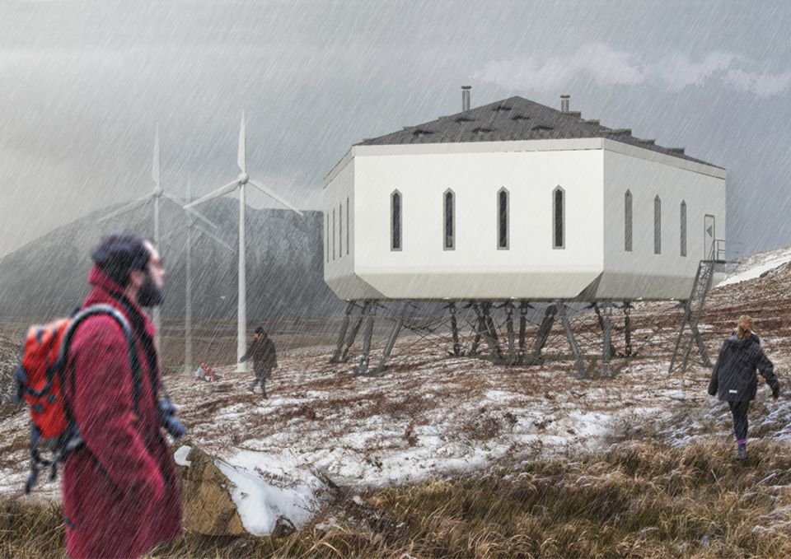
Рис. 4 – Второй модуль «умного дома» с ближнего ракурса
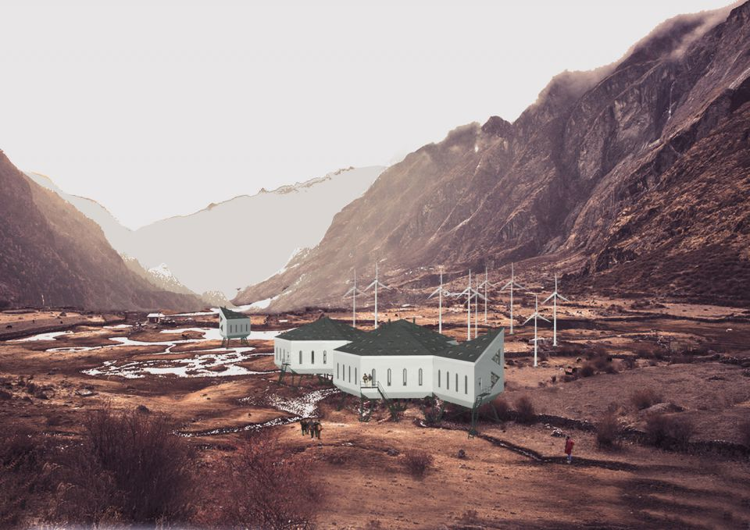
Рис. 5 – Второй модуль жилых зданий из далека

Некоторые архитекторы отмечали, что жилой комплекс можно выстроить из круглых форм зданий с маленькими окнами. Это позволило бы сохранять тепло и избегать сильных снежных заносов у стен [3].
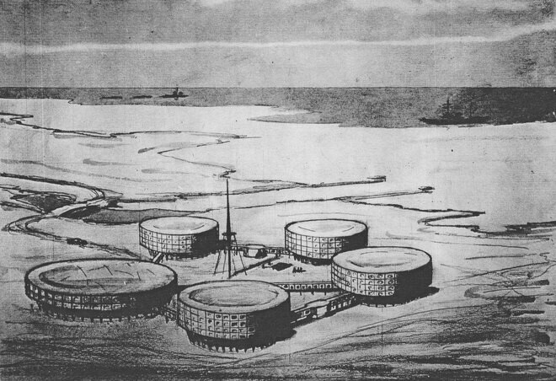
Рис. 6 - Круглые формы жилых зданий с маленькими окнами

Станислав Одновалов и Майя Цимбал разрабатывали жилой комплекс из нескольких многоэтажных башен цилиндрической формы, поднятых на три метра над землей. Так архитекторы предлагали сэкономить на установке свай и решить проблему скопления снега у стен и отдачи тепла в грунт.
Здания соединялись между собой и с общественным центром галереями с искусственным микроклиматом. В них можно было бы гулять, ходить по магазинам и кафе [9].
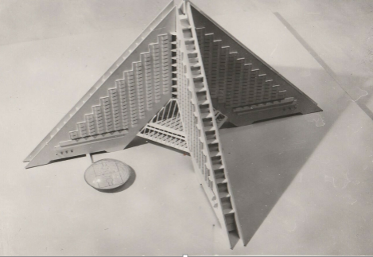
Рис. 7 – Жилой комплекс в форме пирамиды

Архитектор Александр Шипков предложил проект с жилого дома в виде пирамиды для арктической зоны [10].
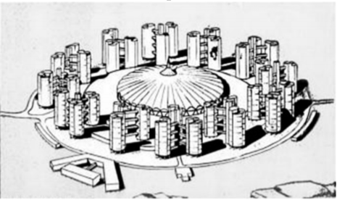
Рис. 8- Проект арктического города Фробишер-Бей
В 1958 году в Канаде создали проект арктического города Фробишер-Бей. В центре под куполом размещались бы общественные и административные учреждения. В окружении — 12-этажные жилые здания. Отапливать город должна была атомная электростанция [3].
Подводя итог рассмотренных архитектурных модулей для арктической зоны мы смогли выявить отдельные выделенные нами элементы, которые позволят приспособить жилые дома к суровым условиям данной территории: 1) предпочтительнее, чтобы дом был сборный или мобильный (например, на санях);
2) опора дома располагалась на раме на колоннах – стойках, либо гидравлических конструкциях;
3) использовал на крыше ветрогенераторы, солнечные батареи, либо комбинировал то и другое;
4) конструкция имела круглую форму для исключения снегозадержания, включала энергосберегающие окна малых размеров и теплоизоляцию, вентиляцию с рекуперацией воздуха;
5) жилой и промышленный комплекс располагался по периферии, а развлекательный и социально-значимый - по центру Генерального архитектурного плана мини-города.
В практической части проекта мы попытаемся разработать модель энергоемкого, мобильного, экологичного жилого дома для Арктики.

2. РАЗРАБОТКА МОДЕЛИ ЭНЕРГОЕМКОГО ЖИЛОГО ДОМА ДЛЯ УСЛОВИЙ АРКТИЧЕСКОЙ ЗОНЫ
2.1 Этапы проектной работы
Проектная работа осуществлялась с июля по сентябрь 2021 года в следующей последовательности:
- создание команды проекта и ознакомление с этапами работы, распределение функций;
- сбор и анализ литературных источников по физико-географическим особенностям арктической зоны;
- подбор видов электротехнических устройств выработки тока, для арктической зоны;
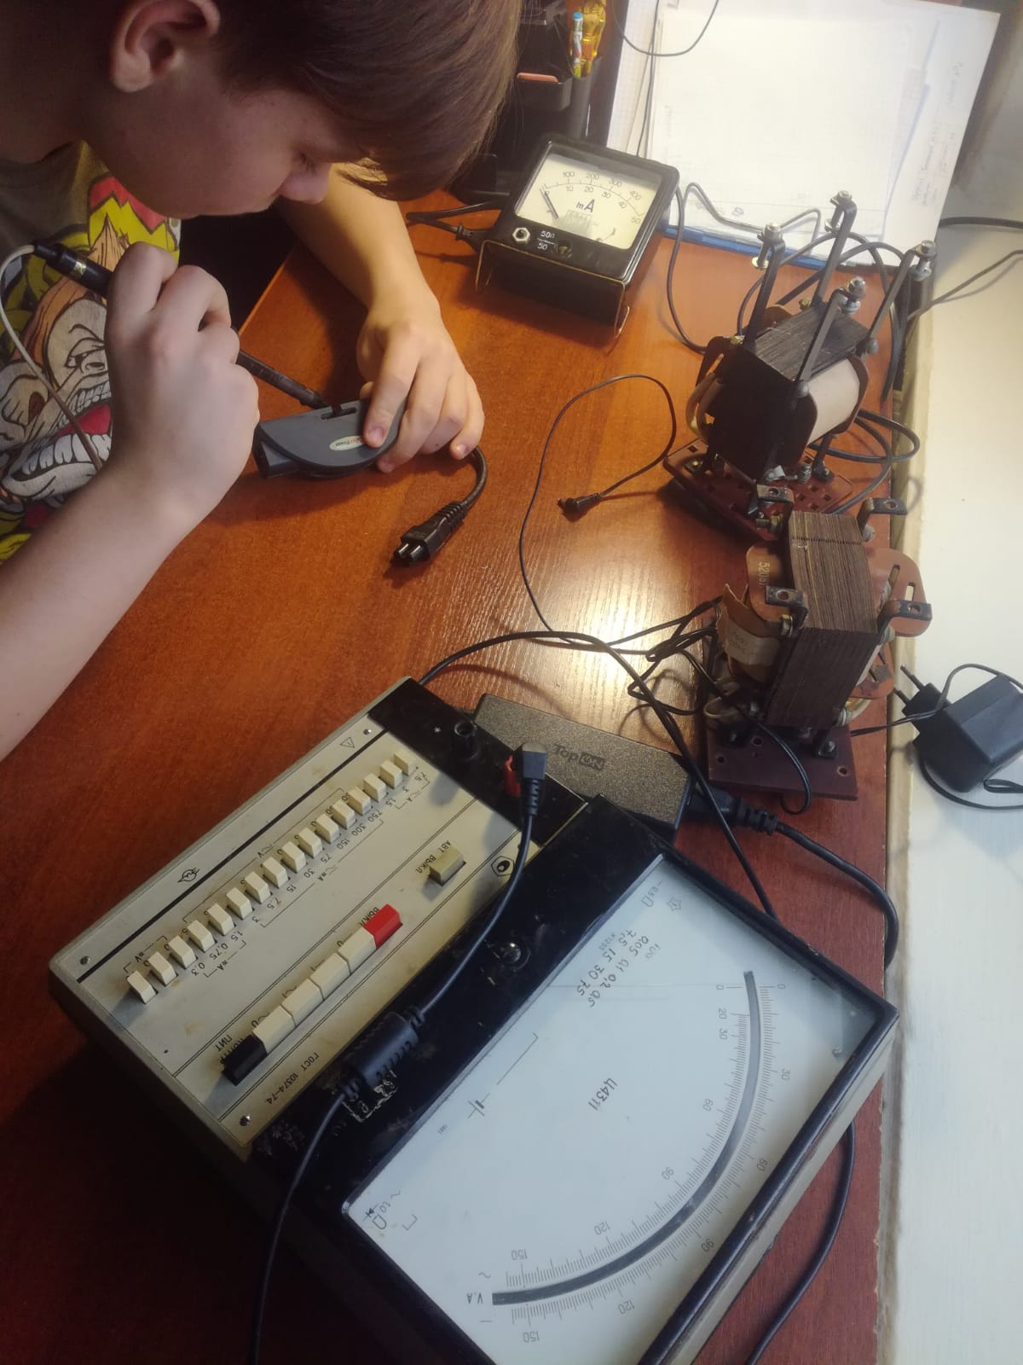
Рис. 9 – Процесс подбора видов электротехнических устройств выработки тока

- выбор оборудования, применимого в конструкциях мобильного и комфортного «умного дома» с целью длительного обеспечения энергосбережением, безопасности для человека и окружающей среды, использующего ресурсы арктической зоны;
- рассмотреть и рассчитать экономическую эффективность проекта;
- представить общую модель «умного дома» с описанием всех его характеристик, составить смету расходов, связанных с его сооружением;
- выделить преимущества модели «умного дома» и рассмотреть возможности модернизации для его использования в условиях мерзлотных зон Уральских гор Республики Башкортостан.
2.2 Элементы Пельтье.
Их применение в конструкции потолка «Умного дома»

Учитывая то, в арктической зоне всегда холодно зимой и прохладно летом, то сразу назревает вопрос: а можно ли использовать холод для выработки энергии? Оказывается, можно.
В 1834 году, пропуская электрический ток через контакт двух проводников, изготовленных из меди и висмута, известный французский ученый Жан Атанас Пельтье обнаружил, что температура в местах соединения металлов отличается от температуры окружающей среды примерно на 2 градуса. При этом в зависимости от направления тока соединение нагревается или охлаждается. В то время объяснить природу этого явления ученый не смог из-за отсутствия достаточной теоретической базы [9].
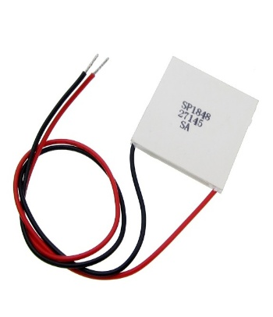
Рис. 10 - Элемент Пельтье

Если один провод элемента Пельтье подключить к положительному полюсу источника тока, а другой к отрицательному, то одна керамическая пластина начинается греться, а вторая – охлаждаться. Таким образом, при протекании электрического тока возникает разность температур. Элемент Пельтье работает как термоэлектрический преобразователь. Элемент Пельтье используется не только для получения тепла и холода. Он позволяет получать из тепла и холода электрический ток (используется эффект Зеемана). Подобное применение элементы Пельтье нашли в печке Индигирка.
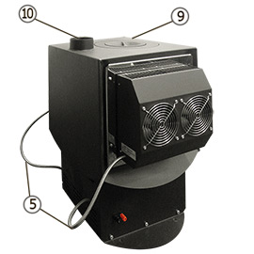
Рис. 11 – печка Индигирка
Современные модули представляют конструкцию, состоящую из двух пластин-изоляторов (керамических), с расположенными между ними последовательно соединенными термопарами [10].
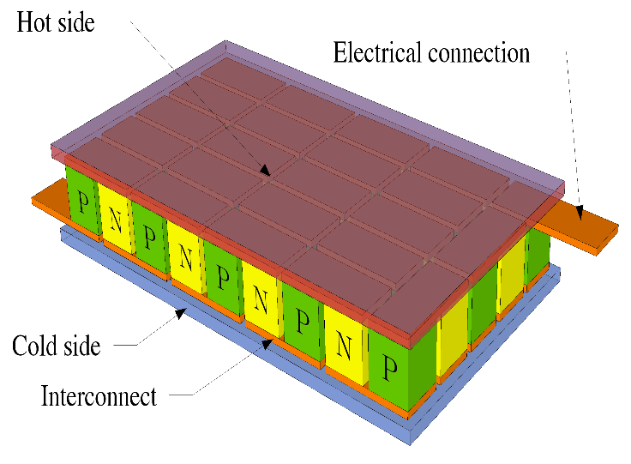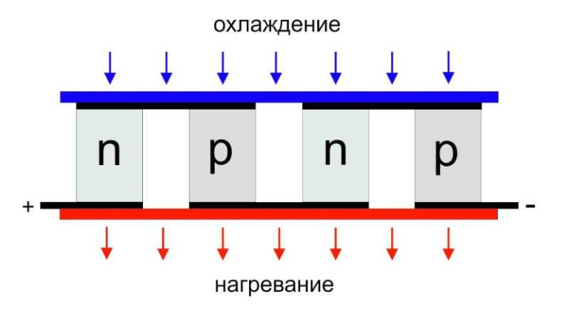

Рис. 12 - Последовательно соединенные полупроводники,
работающие на р-n - переходе

Конструкция выполнена таким образом, что каждая из сторон модуля контактирует либо p-n, либо n-p переходами (в зависимости от полярности). Контакты p-n нагреваются, n-p – охлаждаются. Соответственно, возникает разность температур (DT) на сторонах элемента. Для наблюдателя этот эффект будет выглядеть, как перенос тепловой энергии между сторонами модуля. Примечательно, что изменение полярности питания приводит к смене горячей и холодной поверхности.
Несмотря на довольно низкий КПД, термоэлектрические элементы нашли широкое применение в измерительной, вычислительной, а также бытовой технике. Модули являются важным рабочим элементом следующих устройств:
- мобильных холодильных установок;
- небольших генераторов для выработки электричества;
- систем охлаждения в персональных компьютерах;
- кулеры для охлаждения и нагрева воды;
- осушители воздуха и т.д.
К достоинству элементов Пельтье можно отнести:
- отсутствие механически движущихся частей, газов, жидкостей;
- бесшумная работа;
- небольшие размеры;
- возможность обеспечивать как охлаждение, так и нагревание;
- возможность плавного регулирования мощности охлаждения.
Недостатки:
- низкий кпд;
- ограниченное число старт-стопов [9].
Используем генератор Пельтье для выработки электрического тока, работающего на большой разности температуры в условиях Арктики. Генератор с элементами Пельтье будет установлен в потолке дома, а в доме планируется разместить следующие оборудования:
Лампы – 100 Вт
Персональные компьютеры для обработки данных, полученных в результате наблюдения - 800Вт
Холодильник 200 Вт
Прожектор для ночного освещения - 300 Вт
Микроволновая печь СВЧ - 1500 Вт
Обогреватель - 1500 Вт
Электрочайник - 1500 Вт
Стиральная машина - 3000 Вт
Электроплита (2 конфорки) - 4000 Вт
ИТОГО: 12900 КВт или 12,9кВт
Для производства мощности тока в 13 кВт нам понадобится 2000 штук элементов Пельтье, которые будут стоить около 120 000 рублей в Алиэкспресс. Рассчитали мы это следующим образом:


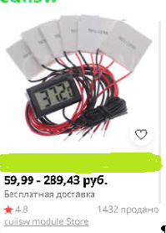

Если Р=VхI, то Р=3Вх2,1А=6,5 Вт (данные величины взяли с прайс-листа, где указана величина силы тока и напряжения одного элемента Пельтье), то 13000Вт/6,5 Вт=2000 штук элементов Пельтье.
Если возьмем минимальную стоимость одного элемента Пельтье 60 руб., то 2000 штук х 60 руб. = 120 000 руб.
Для показа эффективности работы генератора на элементах Пельтье сравним с работой бензинового генератора Robin-Subaru (Россия) EB 12.0/230-SLE. Его цена составляет 213 тыс. рублей.
Бензиновый генератор Robin-Subaru (Россия) EB 12.0/230-SLE | Генератор с элементами Пельтье
Мощность: 12 кВт\12кВА;  Напряжение: 230 В  Расход генератора в час будет составлять 169,1 рубль (при нынешней цене на бензин 44,50 р за литр). Учитывая, что генератор расходует полный бак за день (объем бака 26 литров), то можно сделать вывод, что затраты на день составят 1157 рублей.  В год расход составит 1157 руб. х 365 дней = 422 305 руб. | При установке элементов Пельтье на такую же мощность, нам понадобится Элементы Пельтье не требуют дополнительных расходов для производства энергии, они экологичны и бесшумны.  Затраты на приобретение 2000 штук элементов Пельтье составят 580 000 руб.  В течении года элементы Пельтье на разности температур тепла дома и холода улицы будут работать в количестве 2000 штук и вырабатывать ток мощностью 12 000 Вт

И в итоге за год с генератором расход составит 422 305 тысяч, при элементах Пельтье 120 тысяч. Разница в 3,5 раза. Также надо отметить, что срок использования элементов Пельтье составляет 12,5 лет. То есть здесь мы видим хорошую эффективность работы генератора с элементами Пельтье.
Таким образом, на данный момент использование элемента Пельтье на потолке предлагаемой нами модели дома экономически целесообразно только в условиях, где можно получить большой перепад температур, не приводя к дополнительным расходам. В таких зонах как Арктика, Антарктика и регионы Крайнего Севера. Либо в качестве мобильного маломощного электрогенератора, когда нужно получить электрическую энергию, не затратив на это больших ресурсов, и не имея громоздких конструкций.
Рассмотрим далее, как разный температурный режим влияет на работу элементов Пельтье.

2.3 Влияние разности температур на элементы Пельтье
Для рассмотрение этого вопроса нами был проведен эксперимент. В данной работе мне помогал мой брат, который работает электриком в электросетях г. Янаул. Мы взяли элемент Пельтье, расположенный на алюминиевом радиаторе и замерили на вольт-метре в комнатных условиях. На приборе показывало значение 5,56 мВ.
Надо сказать, что при производстве тока верх остывает (n-переход), а низ нагревается (р-переход).
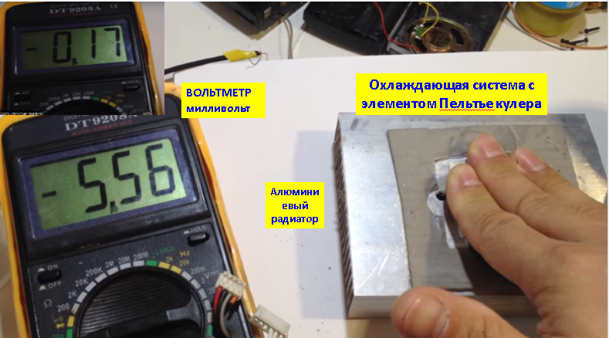
Рис. 13 – Выработка тока элементом Пельтье в комнатной температуре
В условиях комнатной температуры начальные показания на вольт-метре составили 0,17 мВ. При нагреве пальцами (температура тела 36,6 град. С) нагревать n-элемента прибора Пельтье показания вольт-мета увеличиваются до 5,56 мВ. Эффективность составляет 5,56мВ/0,17мВ = 33 при интервале напряжения тока 0,17-5,56 мВ.
Тогда в условиях холода картина будет иная. Здесь нужно при общем охлаждении нагревать сам элемент Пельтье, там, где шел ранее процесс охлаждения. Для большего эффекта элемент Пельтье окрашиваем в темный цвет, позволяющий поглощать энергию света.
В результате начальные показания без нагрева элемента Пельтье на улице будет равен 0,45 мВ, а после нагрева солнечным зайчиком – 14,20мВ. Эффективность составит: Э=14,20мВ/0,45мВ= 31,5. Получили эффективность работы элементов Пельтье в условиях большей разности температур (-15 град. С - +5 град. С) и интервале напряжения тока 0,45мВ-14,20мВ.
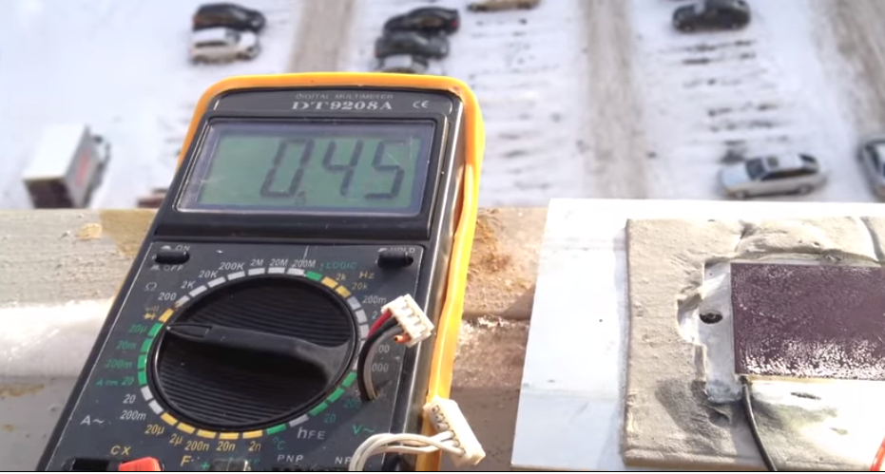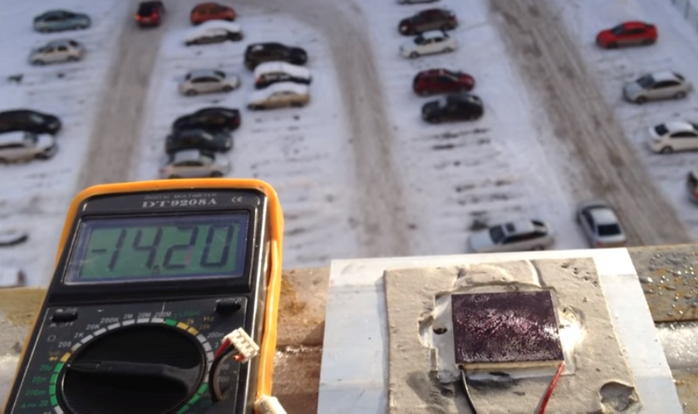
Рис. 14 – Начало и конец эксперимента на открытом балконе
Таким образом, можно сделать вывод, что если мы будем нагревать n-элемент прибора Пельтье теплом, поднимающимся снизу на потолок и будем охлаждать р-элемент в условиях арктического холода (снаружи потолка), то мы можем получить еще больший эффект, чем при зимней температуре нашей полосы. Кроме того, мы сможем продлить эксплуатацию элементов Пельтье путем предотвращения их от перегрева. Если элементы Пельте предлагались для потолочной части дома, то в следующем разделе попробуем изучить возможности применения бифилярной катушки для пола.
2.4 Бифилярная катушка
В физике есть два вида электричества – «горячее» и «холодное» электричество.
Чем характеризуется «горячее»:
1. Из названия понятно (должно быть), что оно горячее - если засунуть пальцы в розетку, но лучше этого делать надо, то почувствуется жар, либо просто от маломощного источника питания (не от розетки!!!) замкнуть провода, то они нагреются через некоторое время.
2. При подключении лампы накаливания - цвет спирали ярко-темножелтый.
3. При любых длительностях импульсов, нет каких-либо эффектов.
4. Ток дергает.
5. Двигается (течет, распространяется - кому как удобнее) только по проводникам и не более [9].
Теперь «холодное» электричество:
1. Если проводить тот же эксперимент с пальцами, то будет охлаждение ткани (кожа, кости и т.д.). Если же замкнуть накоротко, то будет охлаждение проводников.
2. При подключении лампы накаливания - цвет спирали ярко-светложелтый.
3. При разных длительностях наблюдаются свои эффекты (явления).
4. Может ударить ток, но зависит от мощности электричества;
5. Может течь (распространяться) хоть почему - хоть в проводнике, хоть в изоляторе или по изолятору.
В добавок ко всему можно отметить, что холодное электричество можно проще передавать на расстояния, используя только воздух (вакуум), т.е. передача электричества на расстояния без проводов!
Тесла понял, что электрический ток представлял собой поистине сложную комбинацию эфира и электронов [9].
В среде искателей свободной энергии термин «холодный ток» всё чаще применяется. Сегодня эксперименты с холодным током проводят многие любители практической физики. Интересным объектом как источника получения свободной энергии является бифилярная катушка.
Так, в зависимости от направления намотки двух проводов и типу их соединения между собой в бифилярной катушке, можно получить четыре возможных варианта реализации таких катушек:
- Намотка параллельная, соединение последовательное;
- Намотка параллельная, соединение параллельное;
- Намотка встречная, соединение последовательное;
- Намотка встречная, соединение параллельное.
И как бы ни была намотана бифилярная катушка, при включении в цепь будет реализован один из двух вариантов взаимодействия токов двух образующих ее проводов [10].
Первый вариант — когда токи направлены в одну сторону, в этом случае магнитные поля токов обеих жил складываются, приводя к общему магнитному полю, которое будет больше магнитного поля каждой из жил бифиляра в отдельности.
Второй вариант — когда токи направлены в противоположные стороны, в этом случае магнитные поля токов двух жил будут гасить друг друга, в итоге общее магнитное поле будет нулевым, то есть индуктивность катушки будет близка к нулю.
Особого внимания заслуживает бифилярная катушка Тесла, которую ученый запатентовал в 1894 году, это патент США №512340. Сам Тесла в патенте отмечает, что для придания катушке большей собственной емкости, нужно соединить два провода бифиляра последовательно между собой так, чтобы токи были направлены в одну сторону, тогда хоть индуктивность и останется прежней, собственная емкость такой катушки возрастет. И чем выше напряжение, тем сильнее будет эффект этой межвитковой емкости.
Суть в том, что в бифилярной катушке Тесла напряжение между двумя соседними витками оказывается больше, чем при обычной однопроводной намотке на величину половины приложенного к катушке напряжения.
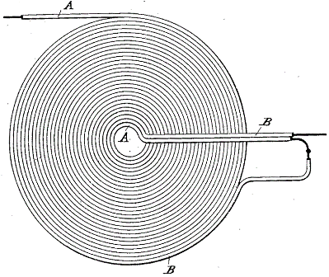
Рис. 15 - Бифилярная катушка высокой емкости

Никола Тесла использовал бифилярные катушки с целью придания цепям большей собственной емкости, и таким путем избегал применения дорогостоящих конденсаторов. В своих лекциях ученый упоминал бифилярные катушки именно как инструмент повышения собственной емкости зарядных и рабочих цепей различного высокочастотного оборудования высокого напряжения, которое он разрабатывал как для питания эффективных источников света, так и для передачи энергии на расстояние без проводов [10].
Проведем серию экспериментов:
Сделаем собственные руками бифилярную катушку:
Для этого берется двужильный кабель с сечением 2-2,5 мм и длиной 5 м, с одного конца изоляцию снимаем (см. рис.16).
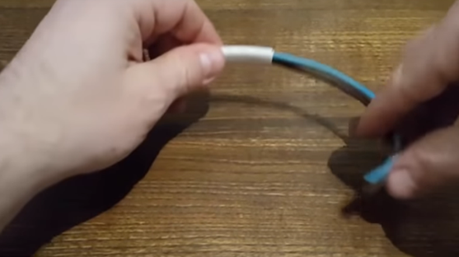
Рис. 16 - Двужильный провод

Далее плотно скручиваем катушку и выпрямляем провод, выходящий с середины, с которого все началось и все витки между собой проклеиваем (рис. 17):
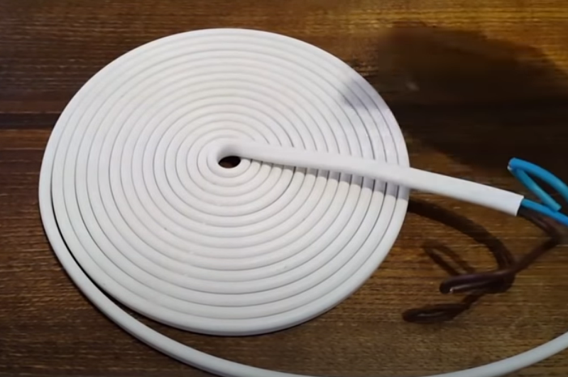
Рис. 17 – Уплотнение катушки
Затем у другого конца кабель тоже счищаем и подсоединяем следующим образом:
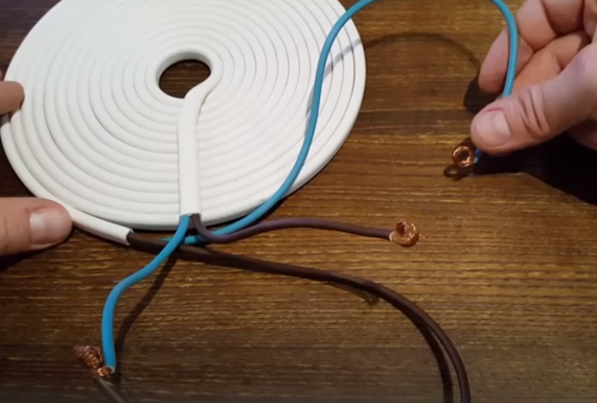
Рис. 18 – Подсоединение проводов между собой
Далее проведем такой опыт:
Попробуем подключить к обычной сети плитку (мощность 800 Вт), 3 лампочки, мощностью в 1200 Вт и еще одну лампу, мощностью в 200Вт. Всего получается 2200 Вт или 2,2 кВт. При этом лампочки, плитка хорошо горят и работают.
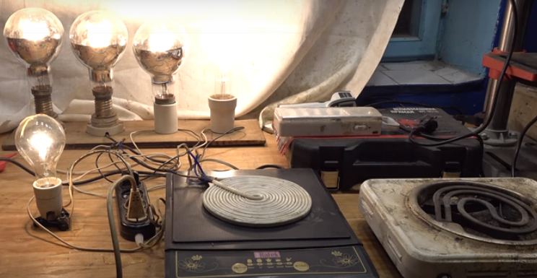
Рис. 19 – Подключение потребителей к бифилярной катушке
Теперь попробуем все это подсоединить к бифилярной катушке через преобразователь частоты тока, и мы видим, что сила тока будет показывать 5,5 А, а напряжение вольтметр указывать на напряжение в 200В. Лампочки тоже все горят, и плитка тоже работает.
При замере амперметром получается 4А, частота тока 50Гц.
Здесь мощность тока составит:
Р= 5,5 Ах200В = 1100Вт или 1,1 кВт.
Однако в электрической цепи будет наблюдаться одна особенность, что если мы увеличиваем число потребителей, то частота тока меняется и током руку человека не бьёт, хотя фаза между проводкой есть. Если мы отключим плитку, то частота тока увеличивается от 14 Гц до 22Гц.
Здесь мы выявляем КПД почти 200%, то есть 2200 Вт/1100Вт=2. Разница в 2 раза и эффективность в 2 раза больше у бифилярной катушки.
Также есть особенность вольфрама лампочек и нихрома электрической плитки - при подаче напряжения в 200В вольфрам и нихром будет одинаково нагреваться, что и при частоте 10 и частоте 50Гц.
Все эти наблюдения нам дают возможность использовать бифилярную катушку для пола нашего умного дома, который будет обогреваться с двойной эффективностью, будет давать двойную экономию. Между бифилярной катушкой и потребителями тока надо устанавливать преобразователь частоты тока, чтобы довести частоту до 50Гц.
В следующем разделе попробуем сконструировать модель дома с предложенными нами устройствами.

2.5 Общая модель энергоемкого жилого дома для народов Арктики
Предлагаемая нами конструкция умного дома для условий арктической зоны предполагает использование следующих конструкционных элементов:
  - Дом - площадью 4х5 м², высотой потолка 2,5 м, фундамента нет, дом будет стоять на сваренных между собой б.у. трубах НКТ, что будет формировать раму в виде саней;
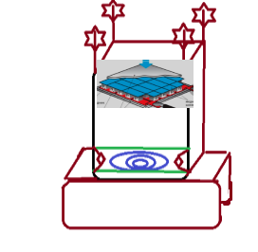
Рис. 20 – Модель умного дома для Арктической зоны
  - стены будут сделаны из легких теплоемких, термоизоляционных материалов (к примеру, газоблоки, пенопласт, изолон);
  - окна будут небольшие, с каждой стороны дома по 2 штуки, стекла энерогосберегающие;
  - под полом будет установлена бифилярная катушка, позволяющая экономить электроэнергию с КПД 200% для обогревающих полов дома;
  - электромагнитное поле бифилярной катушки будет улавливаться металлическим экраном из сетки-рабицы и заземляться;
  - тепло будет с пола по законам физики подниматься и создаст условие для выработки электроэнергии генератором Пельтье, так как на противоположной стороне будет арктический холод. Таким образом, разность температур позволит генератору Пельтье вырабатывать ток на большой разности температур и снабжать дом электроэнергией;
  - на крыше (высота мачты ветряка от земли 10м) будут работать небольшие 4 шт. ветрогенератора (чем больше мощность, тем выше уровень шума), подающие ток на аккумулятор, располагающийся внутри дома;
  - вентиляция с рекупераций. Рекуперация (применительно к вентиляции) — возврат части тепловой энергии выводимого воздуха в помещении для использования в технологическом процессе. Она может использоваться в централизованных и локальных системах. Процесс рекуперации осуществляется в специальных теплообменниках (рекуператорах), к которым подведены приточные и вытяжные каналы. Воздушные массы, выводимые из помещения, проходя по рекуператору, отдают часть тепла поступающему с улицы воздуху, но с ним не смешиваются. Подобная схема позволяет существенно снизить затраты на подогрев приточного воздушного потока. Устанавливаться будут рекуператоры на потолке.
Далее попробуем рассчитать, какова будет мощность ветрогенераторов.

2.6 Физические основы при сборке маломощного вертикального ветрогенератора

С теоретической позиции, мощность ветряной энергетической станции считают по формуле:
N=p*S*V³/2,
где:
- p – плотность воздушных масс;
- S – общая обдуваемая площадь лопастей винта;
- V – скорость воздушного потока;
- N – мощность потока воздуха.
N= 1, 225 кг/м³ х 1,2 м² х 10х10х10 м/с/2 = 1470 Вт

Но это мощность ветрового потока, а винт заберет часть мощности, которая может достигать для вертикального типа ветрогенератора 15-25%.
У вертикального ветрогенератора коэффициент использования энергии ветра (КИЭВ) всего 20%, а также мультипликатор имеет КПД 70-90%. Тогда изначальные из 1479 ватт мощности ветра лопасти отнимут 1470*0,2=294 ватт. Минус КПД генератора 0,8 и мультипликатора 0,8 равно 294*0,8*0,8=188,16 ватт. И еще минус 20% на потери в проводах, диодном мосту, контроллере и АКБ. и останется 188,16-37,6 (20%)=150,5 Вт. Это выработка 1 ветрогенератора, а их всего 4 шт. Общее значение вырабатываемой мощности составит 150,5Втх4=602 Вт.
Используем все расчеты по производственной эффективности для расчетов экономической эффективности для всех 3-х устройств источников энергии модели дома.

2.7 Смета расходов на строительство умного дома и расчёт экономической эффективности оборудований при энергопотреблении

Для проектирования модели умного дома для арктической зоны нам необходимо произвести расчет примерных затрат. Составим смету расходов, связанных с сооружением:
Таблица 1 - Смета затрат на сооружение «умного дома» размером 4х5кв.м
Необходимые материалы для строительства подсобного здания | Кол-во материала | Цена за единицу материала, руб. | Общая стоимость, руб.
Трубы НКТ (б.у.) | 80м | 300 | 2400
Газоблоки (625х250х300) | При высоте дома 2,5м- 10 000 куб.м | 5300 | 53 000
Стропильные доски толщиной 500мм для пола и потолка | 12 м³ | 9261 за м³ | 111 132
Утеплители для потолка | 4 упаковки | 495 | 1980
Энергосберегающие окна | 6 окон | 11 000 | 66 000
Потолочная и настенная металлическая система крепления | 6 м³ | 11 100 | 66 600
ДВП (на потолок для перегородки) | 20 кв. м | 100 | 2000
ДСП-плиты (на стены) | 35 кв. м | 100 | 35000
Система отопления | 1 | 82 000 | 82 000
Система водоснабжения | 1 | 24 000 | 24 000
Система водоотведения, канализации | 1 | 36 000 | 36 000
Система электроснабжения | 1 | 27 000 | 27 000
Расходы на электроснабжение | 1 | 48 000 | 48 000
Элементы Пельтье | 2000 шт. | 60 | 120 000
Ветрогенераторы | 4 шт. | 35 000 | 140 000
Расходы на оплату труда рабочих по строительству | 2 чел. | 30 000 | 60 000
ИТОГО: |  |  | 875 112

По полученному итоговому значению мы видим, что смета расходов на сооружение «умного дома» (4х5х2,5 куб. м) составил величину, близкую к 900 тыс. руб. Далее рассчитаем экономию затрат при использовании энергосберегающих оборудований:
если энергопотребление в год составит в год: 12,9кВтх24чх365 дней=
113 004 кВт.
В рублях расходы будут равны: 113 004 кВт х3,96 руб.=447496 руб.
Далее рассчитаем, какой эффект дадут оборудования в руб.
Они составят:
  - При использовании бифиллярной катушки расход снижается в 2 раза, то есть эффективность составит:
447496 руб. /2 = 223748 руб.
  - При использовании элементов Пельтье расходы снижаются в 3,5 раза. Значит 223748 руб./3,5 = 63928 руб.
  - При использовании ветрогенераторов экономия расхода электроэнергии будет равен 155,5Вт х 24чх365 дн.х4 шт.= 5 448 720 Вт,
5 448, 720 кВт х 3,96 руб. = 21 576,93 руб. в год.
Таким образом, расходы на электроэнергию при использовании элементов Пельтье составят: 63928 руб. - 21 576,93 руб. = 42 351,1 руб.
Разница полученного значения будет: 447496 руб./ 42 351,1 руб. = 10,6 раз или 9,5%. Значит экономическая эффективность составит 90,5%.

2.8 Возможность применения модели «умного дома» в условиях
Республики Башкортостан

Рассматривая предлагаемые нами зеленые технологии, используемые в модели «умного дома» можно отметить, что все встроенные элементы будут работать в том же режиме, кроме элементов Пельтье.
- На работу бифиллярной катушки никакого прямого и косвенного воздействия климатические условия Республики Башкортостан не будут оказывать;
- Расчет мощности ветрогенераторов мы выявляли для скорости ветра 10 м/с. На холмистых территориях Янаульского района данный эффект достигается, если лопасти генератора будут сделаны из легких тонких металлических пластин;
- Разность температурного режима для элементов Пельтье достигаться не будет и их эффективность уменьшится в 2-3 раза, так как температурный режим в зимний период в Республике Башкортостан вместо -40-50⁰С будет больше варьировать в пределах -10-20⁰С.
Таким образом, эффективность работы только одного вида предлагаемых нами энергоемких технологий в модели «умного дома» будет понижать общую выгоду по состоянию показателей энергосбережения.
В целом, рассмотренные все два варианта источников энергии для «умного дома» в условиях Арктики позволяют использовать условия территорий Арктики и Республики Башкортостан. Однако все три варианта являются одновременно энергоемкими, экологичными, не оказывающими вредного воздействия на организм человека и окружающую среду.
Ветрогенераторы в проекте дома предлагаются небольшого размера и не будут создавать шум, элементы Пельтье не формируют фоновые изменения, а бифилярная катушка будет экранирована и заземлена.

Заключение
Подводя итог проделанной нами исследовательской работы, можно сказать, что предложенная нами модель «умного дома» будет иметь большие преимущества для арктической зоны и мерзлотных территорий Урала, так как:
- будет мобильной - основание представляет металлические сани;
- легкой по конструкции, в связи с тем, что использует пористые газоблоки, утеплители и теплоизоляционные материалы низкой плотности;
- недорогой (менее 900 тыс. руб.);
- использует на крыше маломощные ветрогенераторы, являющиеся альтернативным видом энергетики, не оказывающие вредного воздействия на человека и окружающую среду;
- энергосберегающей благодаря теплоемким материалам и окнам малых размеров, рекуперативную вентиляцию;
- энергоэффективной, так как выработка тока осуществляется за счет разности температур при работе элементов Пельтье на потолочной части дома, а также заземленной и экранированной бифилярной катушки, встроенной в конструкцию пола;
- экологичной, так как ни одно оборудование не оказывает вредного воздействия на организм человека и окружающую среду.
Мы рассчитали у генератора Пельтье производственную эффективность, которая составила 350%, а у бифиллярной катушки – 200%. У четырех ветрогенераторов определили мощность, позволяющую получить электрический ток в 602 Вт.
Также определили экономическую эффективность по показателю энергопотребления при работе всех трех предлагаемых нами источников тока, что составило 90,5%.
В связи с вышеизложенным, задачи проектной работы нами полностью выполнены, и мы сумели достичь поставленной цели.

Список использованной литературы
- Арктика и Антарктика. Вып. 3 (37) / РАН, Науч. совет по изучению Арктики и Антарктики: отв. ред. В. М. Котляков. — М. : Наука, 2004. — 247 с.
- Башмаков И.А. Повышение эффективности энергоснабжения в северных регионах России // Энергосбережение. -2017. -№ 3. -С. 58-72.
- Башмаков И.А., Дзедзичек М.Г. Оценка расходов на энергоснабжение в регионах Крайнего Севера // Энергосбережение. -2017. -№ 4. -С. 40-51.
- Воропай Н.И., Марченко О.В., Стенников В.А. Проблемы энергоснабжения регионов в энергетической стратегии России до 2030 г. и перспективы развития АЭС малой мощности //Атомная энергия.- 2011. -т. 111. -вып. 5.-С. 262–268.
- Змиева К.А. Энергосбережение в промышленности как ключевой механизм снижения энергоемкости ВВП России // Электротехнические комплексы и системы управления. -2013. -№ 3. -С. 1-10.
- Иванова И.Ю., Тугузова Т.Ф., Халгаева Н.А. Развитие систем энергоснабжения изолированных и труднодоступных потребителей. – В кн.: Восточный вектор энергетической стратегии России: современное состояние, взгляд в будущее. Под ред. Н.И. Воропая, Б.Г. Санеева. -Новосибирск: Изд-во Гео, 2011. - С. 207–235.
- Потравный И.М., Яшалова Н.Н., Бороухин Д.С., Толстоухова М.П. Использование возобновляемых источников энергии в Арктике: роль государственно-частного партнерства // Экономика природопользования. -2020. -Том 13. -№1. -С. 144-159.
- Смоленцев Д.О., Ивина О.Н. Сравнительная оценка энергоустановок малой мощности для децентрализованного энергоснабжения //Атомная энергия.- 2011. -т. 111.- вып. 5.- С. 281–284.
- Теория твердого тела / О.Г. Медалунг. – М.: Наука, 1980. – 418 с.
- Физика твердого тела Учеб. пос. / А. А. Василевский – М.: Дрофа, 2010. – 206 с.
- https://lenta.ru/news/2021/01/14/arctic_house/
- https://rg.ru/2017/04/11/rossijskie-studenty-pridumali-umnyj-dom-dlia-arktiki.html

